Nội dung bài viết
- Trả lời các câu hỏi SGK Vật lý 11 Bài 3
- Giải bài tập SGK Vật lý 11 Bài 3

Trả lời các câu hỏi SGK Vật lý 11 Bài 3
C1 trang 17 SGK
Hãy chứng minh vectơ cường độ điện trường tại điểm M của một điện tích điểm Q có phương và chiều như trên hình 3.3
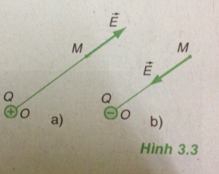
Trả lời:
Giả sử tại M điện tích thử q > 0
• Ở trường hợp a): Q và q tích điên cùng dấu nên chúng đẩy nhau. Lực Cu-lông tác dụng nên điện tích q có chiều hướng ra xa Q. Do q > 0 nên E tại M cùng chiều với F nên cũng hướng ra xa Q ( > 0).
• Ở trường hợp b): Q và q tích điện trái dấu nên chúng hút nhau. Lực Cu-lông tác dụng nên q (tại M) hướng về phía Q. Do đó Q > 0 nên E tại M cùng chiều với F nên cũng hướng về phía Q (< 0).
C2 trang 17 SGK
Dựa vào hệ thống đường sức trên hình 3.6 SGK và 3.7 SGK, hãy chứng minh rằng cường độ điện trường của một điện tích điểm càng gần điện tích điểm càng lớn.
Trả lời:
Càng gần điện tích điểm thì hệ thống đường sức càng dày đặc nên ở đó điện trường sẽ mạnh (theo quy ước vẽ đường sức điện)

Giải bài tập SGK Vật lý 11 Bài 3
Bài 1 (trang 20 SGK Vật Lý 11):
Điện trường là gì?
Lời giải:
Điện trường là môi trường (dạng vật chất) bao quanh điện tích và gắn liền với điện tích. Điện trường tác dụng lực điện lên điện tích khác đặt trong nó.
Bài 2 (trang 20 SGK Vật Lý 11)
Cường độ điện trường là gì? Nó được xác định như thế nào? Đơn vị cường độ điện trường là gì?
Lời giải:
• Cường độ điện trường tại một điểm là đại lượng đặc trưng cho tác dụng lực của điện trường tại điểm đó.
• Nó được xác định bằng thương số của độ lớn lực điện F tác dụng lên một điện tích thử q (dương) đặt tại điểm đó và độ lớn của q.
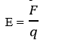
• Đơn vị cường độ điện trường trong hệ SI là V/m.
Bài 3 (trang 20 SGK Vật Lý 11):
Vectơ cường độ điện trường là gì? Nêu những đặc điểm của vectơ cường độ điện trường tại một điểm.
Lời giải:
• Cường độ điện trường E là đại lượng vectơ, gọi là vectơ cường độ điện trường (hay gọi tắt là vectơ điện trường).
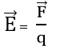
• Vectơ điện trường E tại một điểm có:
- Phương và chiều của lực tác dụng lên điện tích thử dương đặt tại điểm đó.
- Chiều dài (Môđun) biểu diễn độ lớn của cường độ điện trường theo một tỉ xích nào đó.
- Không phụ thuộc độ lớn của điện tích thử q.
Bài 4 (trang 20 SGK Vật Lý 11)
Viết công thức tính và nêu những đặc điểm của cường độ điện trường của một điện tích điểm.
Lời giải:
Độ lớn của cường độ điện trường của một điện tích điểm Q gây ra tại điểm cách nó một khoảng r :
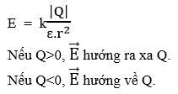
Bài 5 (trang 20 SGK Vật Lý 11):
Cường độ điện trường của một hệ điện tích điểm xác định như thế nào?
Lời giải:
Vectơ cường độ điện trường của một hệ điện tích điểm Q₁, Q₂, Q₃, ……, Q_{i}…, Q_{n} gây ra tại một điểm M cách các điện tích khoảng cách lần lượt là r_{1M}, r_{2M},…, r_{iM},…, r_{nM} được xác định bằng tổng vectơ của cường độ điện trường gây ra bởi các điện tích điểm trong hệ gây ra tại điểm đó.
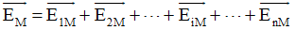
Trong đó:
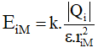
Bài 6 (trang 20 SGK Vật Lý 11):
Phát biểu nguyên lý chồng chất điện trường?
Lời giải:
Cường độ điện trường tổng hợp tại một điểm do nhiều điện tích điểm gây ra bằng tổng các vectơ điện trường gây ra tại điểm đó.
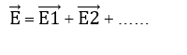
Bài 7 (trang 20 SGK Vật Lý 11):
Nêu định nghĩa và các đặc điểm của đường sức điện.
Lời giải:
*Định nghĩa
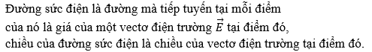
*Các đặc điểm của đường sức điện trường.
- Qua mỗi điểm trong điện trường có một và chỉ một đường sức điện.
- Đường sức điện là những đường có hướng. Hướng của đường sức điện tại một điểm là hướng của vectơ điện trường tại điểm đó.
- Đường sức điện của trường tĩnh điện là đường không khép kín. Nó đi ra từ điện tích dương và kết thúc ở điện tích âm, hoặc từ một điện tích ra vô cùng.
- Ở chỗ cường độ điện trường lớn thì các đường sức điện sẽ mau. Còn chỗ cường độ điện trường nhỏ thì các đường sức điện sẽ thưa.
Bài 8 (trang 20 SGK Vật Lý 11):
Điện trường đều là gì?
Lời giải:
• Điện trường đều có cường độ tại mọi điểm như nhau.
• Vectơ cường độ điện trường tại mọi điểm có cùng phương, chiều và độ lớn,
• Các đường sức điện là những đường thẳng song song cách đều.
Bài 9 (trang 20 SGK Vật Lý 11):
Đại lượng nào dưới đây không liên quan đến cường độ điện trường của một điện tích điểm Q tại một điểm ?
A. Điện tích Q
B. Điện tích thử q.
C. Khoảng cách từ r đến Q và q.
D. Hằng số điện môi của môi trường.
Lời giải:
Đại lượng không liên quan đến cường độ điện trường của một điện tích điểm Q tại một điểm là điện tích thử q vì điện trường tại một điểm được tính bằng công thức:
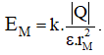
Trong đó ε là hằng số điện môi của môi trường, r_{M} là khoảng cách từ vị trí M đến điện tích Q.
Đáp án: B
Bài 10 (trang 21 SGK Vật Lý 11):
Đơn vị nào sau đây là đơn vị đo cường độ điện trường?
A. Niutơn
B.Cu lông
C.Vôn nhân mét.
D.Vôn trên mét.
Lời giải:
Đơn vị đo cường độ điện trường là vôn trên mét.
Đáp án: D
Bài 11 (trang 21 SGK Vật Lý 11):
Tính cường độ điện trường và vẽ vectơ điện trường mà một điện tích điểm +4.10⁻⁸ C gây ra tại một điểm cách nó 5 cm trong chân không.
Lời giải:
Cường độ điện trường tại điểm M cách điện tích Q một đoạn r = 5 cm = 0,05 m:
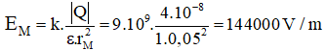
Phương và chiều của điện trường được biểu diễn như hình vẽ.
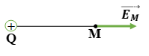
Đáp số: 144000 V/m
Bài 12 (trang 21 SGK Vật Lý 11):
Hai điện tích điểm q₁ = + 3.10⁻⁸ C và q₂ = -4.10⁻⁸ C được đặt cách nhau 10cm trong chân không. Hãy tìm các điểm mà tại đó cường độ điện trường bằng không. Tại các điểm đó có điện trường hay không?
Lời giải:
Điểm có cường độ điện trường bằng không, tức là:
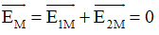
Suy ra: 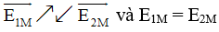
Do đó điểm này nằm trên đường thẳng nối hai điện tích .
Vì q₁ và q₂ trái dấu nên điểm này nằm ngoài đoạn thẳng nối hai điện tích và ở về phía gần q₁ (vì q₁ < | q₂ |)
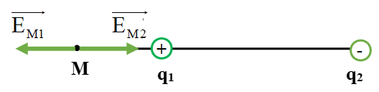
Ta có:
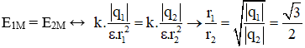
Và r₂ – r₁ = 10cm (2)
Từ (1) và (2) ta tìm được r₁ ≈ 64,6 cm và r₂ = 74,6 cm.
Tại điểm đó không có điện trường vì E_{M} = 0.
Đáp số: r₁ ≈ 64,64 cm ; r₂ ≈ 74,64 cm.
Bài 13 (trang 21 SGK Vật Lý 11):
Tại hai điểm A, B cách nhau 5cm trong không khí có hai điện tích điểm q₁=+16.10⁻⁸ C và q₂ = -9.10⁻⁸ C (hình 3.3). Tính cường độ điện trường tổng hợp và vectơ điện trường tại điểm C nằm cách A 4cm, cách B 3cm.
Lời giải:
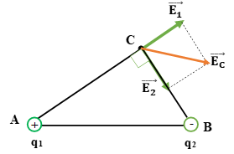
Điện trường do hai điện tích q₁ và q₂ gây ra tại C được biểu diễn như hình vẽ.
Ta có:
Trong đó:
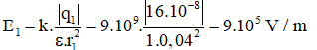
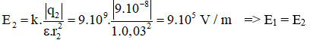
Vì AB = 5cm; AC = 4cm và BC = 3cm
⇒ ΔABC vuông tại C ⇒ 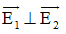
Suy ra
Và E_{C} hợp với cạnh CB một góc 45º.
Đáp số: V/m

